Produktschrift GUI

Im folgendem Kapitel wird erläutert, welche Möglichkeiten der Benutzer mit unserem Programm hat.

Der Startbildschirm:

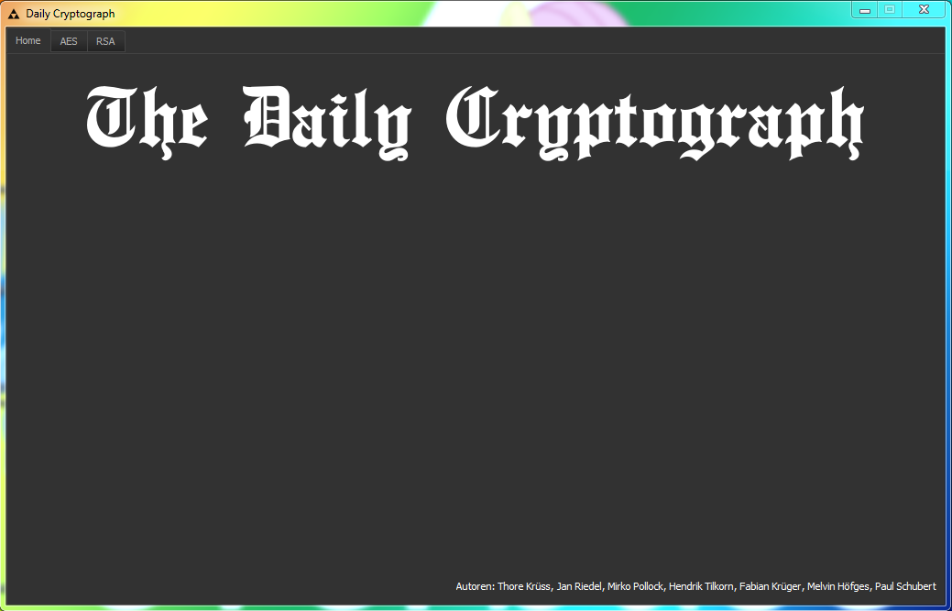

Blabla Blabla Blabla Blabla Blabla Blabla Blabla Blabla Blabla Blabla Blabla Blabla Blabla Blabla Blabla Blabla Blabla Blabla Blabla Blabla Blabla Blabla Blabla Blabla Blabla Blabla Blabla Blabla Blabla Blabla Blabla Blabla Blabla Blabla Blabla Blabla Blabla Blabla Blabla Blabla Blabla Blabla Blabla Blabla Blabla Blabla Blabla Blabla Blabla Blabla Blabla Blabla Blabla Blabla Blabla Blabla Blabla Blabla Blabla Blabla Blabla Blabla Blabla Blabla Blabla Blabla Blabla Blabla Blabla Blabla
#warten auf Fertigstellung#

RSA:

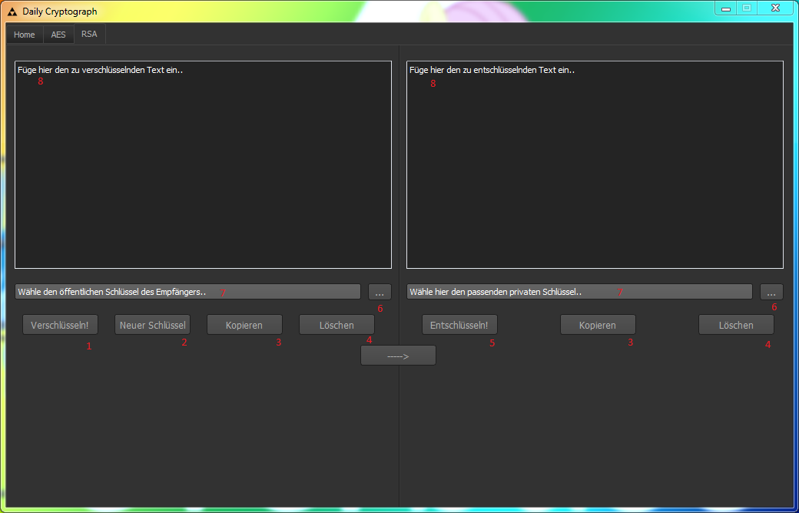

1 Startet die Verschlüsselung

2 Generiert einen neuen Schlüssel

3 kopiert den eingegebenen Text

4 löscht den geschriebenen Text

5 Entschlüsselt einen verschlüsselten Text

6 Öffnet dein Explorer zum Suchen und Öffnen von beireits generierten Schlüsseln

7 Eingabefeld für den öffentlichen/privaten Schlüssel

8 Textfeld für die Eingabe des jeweiliegen Textes (links unverschlüsselt, rechts verschlüsselt)

AES:
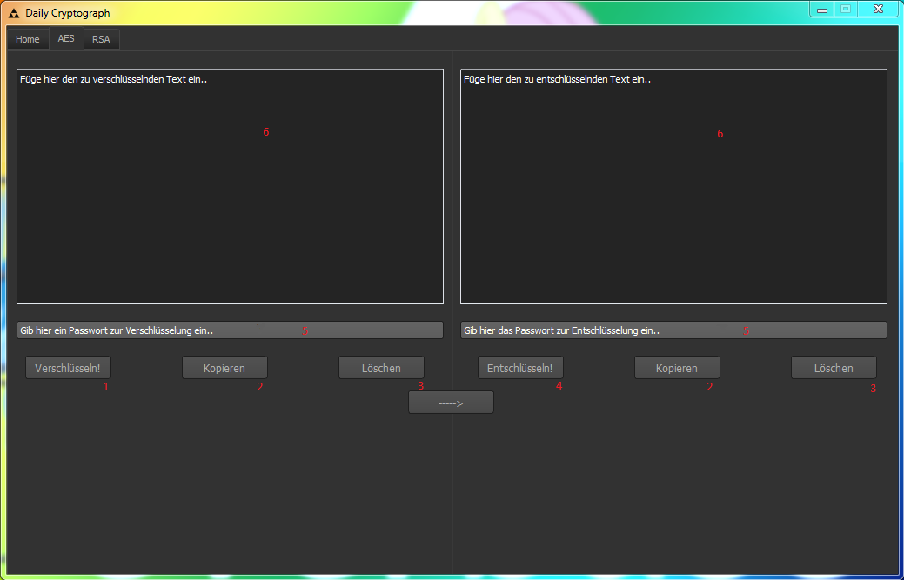

1 Startet die Verschlüsselung

2 kopiert den eingegebenen Text

3 löscht den geschriebenen Text

4 Entschlüsselt einen verschlüsselten Text

5 Eingabefeld für das Passwort

6 Textfeld für die Eingabe des jeweiliegen Textes (links unverschlüsselt, rechts verschlüsselt)

